
承德一中2019---2020学年度第一学期第三次月考
高三化学试卷
总分值：100分 所需时间：90分钟
可能用到的相对原子质量：H 1 C 12 O 16 P 31 Cu 64
一、选择题（本题共22小题，每题只有一个选项符合题意，共44分）
1．《本草纲目》中“石碱”一条记载：石碱出山东济宁诸处，彼人采篙寥之属，晒干烧灰，以水淋汁，久则凝淀如石，洗衣发面，亦去垢发面。这里的“石碱”是指 ( )
A . KOH B . KAl (SO₄)₂ C . KHCO₃ D . K₂CO₃
2．设N_{A}为阿伏伽德罗常数的值。下列说法正确的是
A．标准状况下，0.1mol Cl₂溶于水，转移的电子数目为0.1N_{A}
B．标准状况下，2.24L NO和2.24L O₂混合后气体分子数为0.15 N_{A}
C．0.1mol Na₂O₂与足量的潮湿的二氧化碳反应转移的电子数为0.1N_{A}
D．加热条件下，1mol Fe投入足量的浓硫酸中，生成N_{A}个SO₂分子
3．下列现象或操作一定与物质的化学性质有关的是
A．焰色反应 B．石油的裂化 C．萃取 D．丁达尔效应
4．下列说法正确的是
A．Na₂O₂和NaOH所含化学键类型完全相同 B．NH₃比PH₃稳定是因为NH₃分子间存在氢键
C．CO₂溶于水和干冰升华都只有分子间作用力改变 D．碱性氧化物一定是金属氧化物
5．将2 mol SO₂和1 mol O₂分别置于相同容积的甲、乙两密闭容器中发生反应2SO₂(g)＋O₂(g)2SO₃(g)并达到平衡。在该过程中，甲容器保持恒温恒容，乙容器保持恒温恒压，达到平衡时，下列说法正确的是( )
A．达到平衡所需的时间：甲>乙 B．甲中SO₂的转化率>乙中SO₂的转化率
C．混合气体中SO₃的含量：甲>乙 D．气体的总物质的量：甲<乙
6．下列各组物质的稀溶液互滴时，所产生的现象相同的是
A．AlCl₃ 和NaOH B．Na₂CO₃和HCl C．NaHCO₃和HCl D．氨水和AgNO₃
7．下列说法正确的是
①常温下白磷可自燃而氮气须在放电时才与氧气反应，则非金属性：P>N
②第IA族元素铯的两种核素，¹³⁷Cs比¹³³Cs多4个质子
③因为氧化性HClO>稀H₂SO₄，所以非金属性Cl>S
④离子化合物中即可以含有极性共价键，又可以含有非极性共价键
⑤C、P、S、Cl的最高价氧化物对应水化物的酸性逐渐增强
⑥从上到下，卤族元素的非金属性逐渐减弱，所以酸性HCl > HI
⑦离子半径：K⁺ > Cl— > S^{2—}
A．②③④⑤⑥⑦ B．④⑤ C．②③④⑦ D．④⑤⑥
8．用下列实验装置(部分夹持装置略去)进行相应的实验，能达到实验目的是
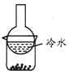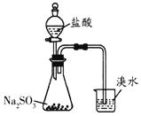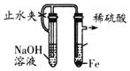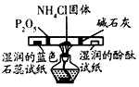
甲 乙 丙 丁
A．加热装置甲中的烧杯分离I₂和高锰酸钾固体
B．用装置乙验证二氧化硫的漂白性
C．用装置丙制备氢氧化亚铁沉淀
D．用装置丁检验氯化铵受热分解生成的两种气体
9．常温下，下列各组离子在指定溶液中能大量共存的是
A．常温下pH＝7 溶液中：Cl－、SO₄^{2－}、Na＋、Fe^{3＋}
B．使石蕊试液变蓝色的溶液：K＋、SO₃^{2－}、Na＋、S^{2－}
C．与Al反应生成H₂的溶液：NH₄＋、K＋、NO₃－、SO₃^{2－}
D．c(KNO₃)=1.0mol·L⁻¹的溶液：H⁺、Fe²⁺、Cl－、SO₄^{2－}
10．下列离子方程式正确的是
A．惰性电极电解氯化镁溶液：2Cl⁻+2H₂O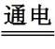H₂↑+Cl₂↑+2OH⁻
B．钢铁吸氧腐蚀中的正极反应： 4OH－- 4e－＝2H₂O+O₂ ↑
C．用H₂O₂从酸化的海带灰浸出液中提取碘：2I－＋H₂O₂＝I₂＋2OH－
D．等体积、等物质的量浓度的NaHCO₃溶液与Ba(OH)₂溶液混合：HCO₃－＋Ba^{2＋}＋OH－＝BaCO₃↓＋H₂O
11．在一个氧化还原反应体系中存在Fe³⁺、NO₃－、Fe²⁺、NH₄⁺、H⁺、H₂O，则下列判断正确的是
A．配制Fe(NO₃)₂溶液时应加入硝酸酸化防止Fe²⁺水解
B．该反应中氧化剂与还原剂的化学计量数之比为8 ：1
C．若有1mol NO₃－发生还原反应，转移的电子物质的量为2mol
D．若将该反应设计成原电池，则负极反应式为Fe²⁺ - e－＝Fe³⁺
12．MnO₂和Zn是制造普通干电池的重要原料，现用软锰矿(主要成分为MnO₂)和闪锌矿(主要成分为ZnS)制备MnO₂和Zn的工艺流程如下：
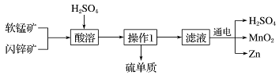
下列说法不正确的是( )
A．干电池是一种将化学能转变为电能的装置
B．酸溶时，ZnS作还原剂，每析出12.8g S沉淀，共转移0.8mol电子
C．通电电解时MnO₂在阳极处生成，电极反应为：Mn²⁺-2e⁻+2H₂O═MnO₂+4H⁺
D．原料硫酸可以循环使用，且可用盐酸代替硫酸进行酸溶
13．将V ₁ mL 0.1 mol·L^{－1}的Fe₂(SO₄)₃溶液与2 mL 0.1 mol·L^{－1}KI溶液混合，待充分反应后，下列方法可证明该反应具有一定限度的是
A．若V₁＜1 加入淀粉 B．若V₁≤1 加入KSCN溶液
C．若V₁≥1 加入AgNO₃溶液 D．加入Ba(NO₃)₂溶液
14．X、Y、Z、W是原子序数依次增大的短周期主族元素，它们之间可形成多种可溶性常见盐，其中有两种组成为ZXY₃、ZWY₄。下列说法中正确的是
A．简单离子半径：r(W)＞r(Z)＞r(Y)＞r(X) B．最常见氢化物的稳定性：X＞Y
C．Z₂Y₂中含有共价键且在熔融状态下能导电 D．HWY分子中各原子均达到8电子稳定结构
15．下列实验操作、现象与结论对应关系正确的是
选项 | 实验操作 | 实验现象 | 结论
A | 相同温度下，同时向  ①4 mL 0.1 mol▪L⁻¹ KMnO₄酸性溶液和②4 mL 0.2 mol▪L⁻¹ KMnO₄酸性溶液中，分别加入4 mL 1 mol▪L⁻¹ H₂C₂O₄溶液 | ①中溶液先褪色 | 该实验条件下，KMnO₄浓度越小，反应速率越快
B | 向煤炉中灼热的煤炭上洒少量水 | 产生淡蓝色火焰，煤炭燃烧更旺 | 加少量水后，可使煤炭燃烧放出更多的热量
C | 加热2NO₂(g) N₂O₄(g)平衡体系 | 颜色加深 | 证明正反应是放热反应
D | 分别测定室温下等物质的量浓度的Na₂SO₃与Na₂CO₃溶液的pH | 后者较大 | 证明非金属性  S＞C
16．海洋中有丰富的食品、矿产、能源、药物和水产资源，下图为海水利用的部分过程。下列有关说法不正确的是
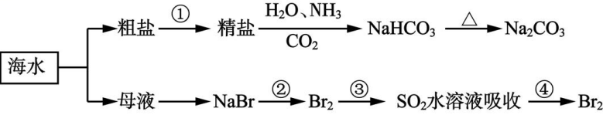
A.制取NaHCO₃的反应是利用其溶解度小于NaCl
B.侯氏制碱应先通NH₃再通CO₂
C．在第②、③、④步骤中，溴元素均被氧化
D．③④的目的是进行溴的富集
17．将4 mol A(g)和2 mol B(g)在2 L的恒容密闭容器中混合并在一定条件下发生反应：
2A(g)+B(g)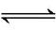2C(g) ΔH<0，反应2 s后测得C的浓度为0.6 mol·L⁻¹。下列说法正确的是
A．2 s后物质A的转化率为70%
B．当各物质浓度满足c(A)=2c(B)=c(C)时，该反应达到了平衡状态
C．达到平衡状态时，增加A的物质的量，A和B的转化率都提高
D．达到平衡状态时，升高温度，平衡逆向移动，同时化学平衡常数K减小
18．100℃时，向某恒容密闭容器中加入1.6 mol ·L^{－1}的Q后会发生如下反应：
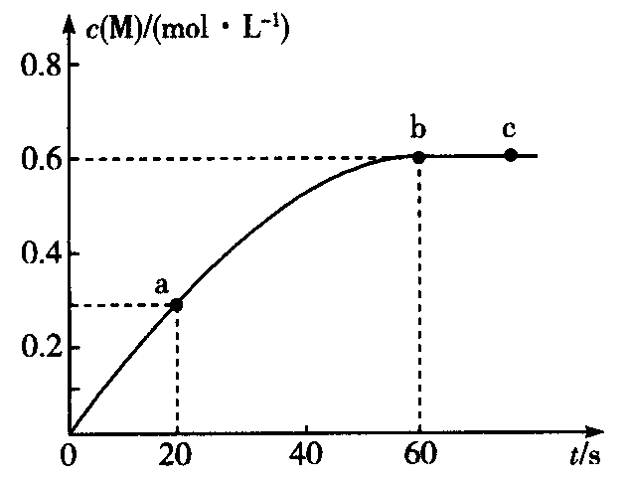
2Q(g) M(g) 。其中M的物质的量浓度随时间的变化如图所示
下列说法错误的是
A．从反应开始到刚达到平衡时间段内，v(Q)＝0.02 mol·L^{－1}·s^{－1}
B．a、b两时刻生成Q的速率：v(a)＜v(b)
C．用Q浓度变化值表示的ab、bc两个时段内的反应速率：
v(ab)＞v(bc)＝0
D．其他条件相同，起始时将0. 2 mol·L^{－1}氦气与Q混合，则反应达到平衡所需时间少于60 s
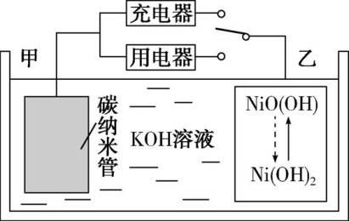
19．2016年8月,联合国开发计划署在中国的首个“氢经济示范城市”在江苏落户。用吸附了H₂的碳纳米管等材料制作的二次电池的原理如右图所示。下列说法正确的是
A．放电时，甲电极为正极，OH⁻移向乙电极
B．放电时，乙电极反应为Ni(OH)₂ + OH⁻ - e⁻ ＝ NiO(OH)+H₂O
C．充电时，电池的甲电极与直流电源的正极相连
D．电池总反应为H₂+2NiOOH 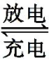 2Ni(OH)₂

20．将0.8mol Cu完全溶于适量浓硝酸中，收集到氮的氧化物（含NO、N₂O₄、NO₂）的混合物共0.8mol，这些气体恰好能被600mL 2 mol·L^{－1}NaOH溶液完全吸收，生成含NaNO₃和NaNO₂的盐溶液，其中NaNO₃的物质的量为( )
A．0.2mol B．0.4mol C．0.6mol D．0.8mol
21．已知SO₂通入BaCl₂溶液无明显现象。某同学利用如图装置探究SO₂与BaCl₂溶液反应生成白色沉淀的条件。下列判断正确的是
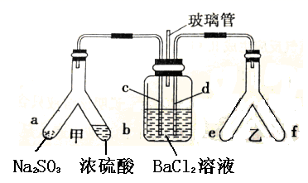
A．e、f两管中的试剂可以分别是浓氨水和NaOH固体
B．乙中产生的一定为氧化性气体，将BaSO₃氧化为BaSO₄沉淀
C．玻璃管的作用是连通大气，使空气中的氧气进入广口瓶，参与反应
D．c、d两根导管都必须插入BaCl₂溶液中，保证气体与Ba²⁺充分接触
22．一定温度下，在三个体积均为2.0 L的恒容密闭容器中发生反应：PCl₅(g)PCl₃(g)＋Cl₂(g)。
编号 | 温度  /℃ | 起始物质  的量/mol | 平衡物质  的量/mol |  | 达到平衡  所需时间/s
编号 | 温度  /℃ | PCl₅(g) | PCl₃(g) | Cl₂(g) | 达到平衡  所需时间/s
Ⅰ | 320 | 0.40 | 0.10 | 0.10 | t
Ⅱ | 320 | 0.80 |  |  | t₁
Ⅲ | 410 | 0.40 | 0.15 | 0.15 | t₂

下列说法正确的是
A．平衡常数K：容器Ⅱ>容器Ⅲ
B．反应到达平衡时，PCl₅的转化率：容器Ⅱ>容器Ⅰ
C．反应到达平衡时，容器Ⅰ中的平均速率为v(PCl₅)＝ mol·L^{－1}·s^{－1}
D．起始向容器Ⅲ中充入PCl₅ 0.30 mol、PCl₃ 0.45 mol和Cl₂ 0.10 mol，则反应将向逆反应方向进行
二、填空题（本题共3小题，共40分）
26．(14分)以铬铁矿(含FeO·Cr₂O₃、Al₂O₃、SiO₂等)为原料制备二草酸铬钾的实验步骤如下:
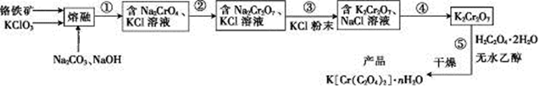
回答下列问题：
（1）若“熔融”在坩埚中进行，其材质可以是 (填“铁”、“陶瓷”或“SiO₂”)。
（2） FeO·Cr₂O₃与KClO₃及Na₂CO₃发生反应，生成Fe₂O₃、KCl、Na₂CrO₄和CO₂的化学方程式为 。
（3）熔融后的固体中含Na₂CrO₄、Fe₂O₃、Na₂SiO₃、NaAlO₂、KCl等, 步骤①包含两次过滤操作：一是水浸后过滤；二是调节所得滤液pH为7~8，加热煮沸半小时，趁热过滤。第一次过滤滤渣中的主要成分为 ，第二次过滤滤渣的主要成分为 、 。
（4）步骤②需加入酸，则加入稀硫酸时发生反应的离子方程式为 。
（5）步骤④包含的具体操作有 、 ，过滤、洗涤，再经干燥得到K₂Cr₂O₇晶体。(有关物质的溶解度曲线如图所示)
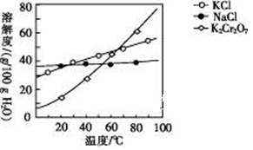
（6） 已知K[Cr(C₂O₄)₂]的相对分子质量为267。采用热重分析法测定K[Cr(C₂O₄)₂]·nH₂O样品所含结晶水数目，将样品加热到80 ℃时，失掉全部结晶水，失重16.8%。K [Cr(C₂O₄)₂]·nH₂O晶体中n= 。
27．（14分）机动车排放的污染物主要有碳氢化合物、一氧化碳和氮氧化物等。
I．汽油燃油车上安装三元催化转化器，可有效降低汽车尾气污染。
（1）已知： C(s)+O₂(g) == CO₂(g) △H₁ ＝− 393.5kJ·mol⁻¹
2C(s)+O₂(g) == 2CO(g) △H₂ ＝− 221.0 kJ·mol⁻¹
N₂(g)+O₂(g) == 2NO(g) △H ₃ ＝+180.5 kJ·mol⁻¹
CO和NO两种尾气在催化剂作用下生成N₂的热化学方程式是_________________________。
（2）研究CO和NO的催化反应，用气体传感器测得在某温度下、一定体积的密闭容器中，不同时间NO和CO浓度如下表：
时间（s） | 0 | 1 | 2 | 3 | 4 | 5
c(NO)/( 10⁻⁴mol·L⁻¹) | 10.0 | 4.50 | 2.50 | 1.50 | 1.00 | 1.00
c(CO)/( 10⁻³mol·L⁻¹) | 3.60 | 3.05 | 2.85 | 2.75 | 2.70 | 2.70
① 前4 s内的平均反应速率υ(CO) ＝______mol·L⁻¹·s⁻¹。
② L、X可分别代表压强或温度。下图A表示L一定时，NO(g)的平衡转化率随X的变化关系。X代表的物理量是______。判断L₁、L₂的大小关系，并简述理由：______ 。
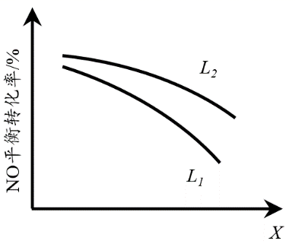
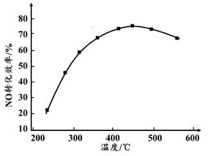

图 A 图B
（3）实验测得，v_{正}=k_{正}·c²(NO)·c²(CO)，v_{逆}=k_{逆}·c(N₂) ·c²(CO₂)（k_{正}、k_{逆}为速率常数，只与温度有关）。
①达到平衡后，仅升高温度，k_{正}增大的倍数______（填“>”、“<”或 “=”）k_{逆}增大的倍数。
②若在2 L的密闭容器中充入1 mol CO和1 mol NO，在一定温度下达到平衡时，CO的转化率为40%，则k_{正}︰k_{逆} =___________。（保留一位小数）
II. 有人利用反应C(s)+2NO(g)N₂(g)+CO₂(g) ΔH = −34.0 kJ·mol⁻¹，用活性炭对NO进行吸附。现在密闭容器中加入足量的C和一定量的NO气体并在催化剂作用下发生反应，经相同时间测得NO的转化率随温度的变化如图B所示。由图可知最高转化率对应温度为450℃。低于450℃时，NO的转化率是不是对应温度下的平衡转化率及判断理由是 ；
28．(14分)甘氨酸亚铁[(NH₂CH₂COO)₂Fe]是一种补铁强化剂。某学习小组利用FeCO₃与甘氨酸(NH₂CH₂COOH)制备甘氨酸亚铁，实验装置如下图所示(夹持和加热仪器已省略)。
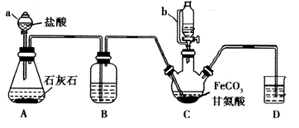
有关物质性质如下表：
甘氨酸 | 柠檬酸 | 甘氨酸亚铁
易溶于水，微溶于乙醇 | 易溶于水和乙醇 | 易溶于水，难溶于乙醇
两性化合物 | 强酸性、强还原性
实验过程：
I．合成：装置C中盛有0.1mol FeCO₃和200mL1.0mol·L⁻¹甘氨酸溶液和适量柠檬酸。实验时，先打开仪器a的活塞，待装置c中空气排净后，加热并不断搅拌，并通过仪器b向C中加入适量氢氧化钠溶液调节pＨ到6左右，使反应物充分反应。
Ⅱ．分离：反应结束后，过滤，将滤液进行蒸发浓缩；加入无水乙醇，过滤、洗涤并干燥。
回答下列问题：
（1）仪器a的名称是________；与a相比，仪器b的优点是_____________________________。
（2）装置B中盛有的试剂是____________；实验过程中装置D的导管一直没入液面下的必要性是
___________________________________________。
（3）合成过程加入柠檬酸的作用是促进FeCO₃溶解和 。
（4）加入氢氧化钠溶液调节pH若大于6，甘氨酸亚铁产量下降。原因可用离子方程式表示为___________ 。
（5）过程II中加入无水乙醇的目的是_______________________。
（6）检验产品中是否含有Fe³⁺的试剂名称是 。
（7）本实验制得15.3g甘氨酸亚铁（M=204g/mol），则其产率是_____％。
二、选做题（29题、30题选择其中一题，共14分）
29．（14分）TiCl₃是烯烃定向聚合的催化剂、TiCl₄可用于制备金属Ti。
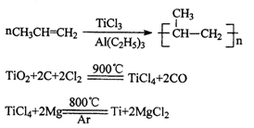
(1)Ti³⁺的基态核外电子排布式为__________。
(2)丙烯分子中，碳原子轨道杂化类型为______和____。
(3)Mg、Al、Cl第一电离能由大到小的顺序是___________。
(4)写出一种由第2周期元素组成的且与CO互为等电子体的阴离子的电子式________。
(5)TiCl₃浓溶液中加入无水乙醚，并通入HCl至饱和，在乙醚层得到绿色的异构体,结构式分别是[Ti(H₂O)₆]Cl₃、[Ti(H₂O)5Cl]Cl₂·H₂O。1mol[Ti(H₂O)₆]Cl₃中含有σ键的数目为______。
(6)钛酸锶具有超导性、热敏性及光敏性等优点，该晶体的晶胞中Sr位于晶胞的顶点，O位于晶胞的面心，Ti原子填充在O原子构成的正八面体空隙的中心位置，据此推测，钛酸锶的化学式为_________。
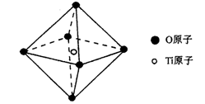
30.（14分）聚碳酸酯（简称PC）是重要的工程塑料，某种PC塑料(N)的合成路线如下：
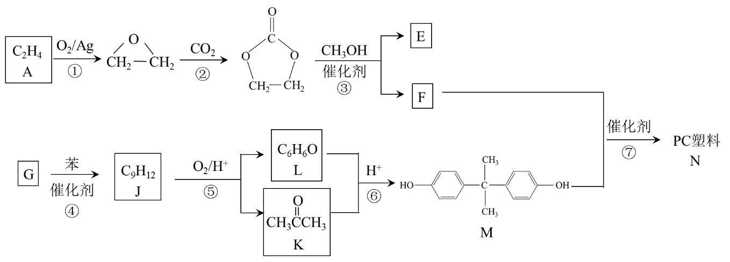
已知：
催化剂
R₁COOR₂ + R₃OH R₁COOR₃ + R₂OH
（1）①的反应类型是_______________。 K中含有的官能团名称是_______________。
（2）E的名称是_______________。
（3）④是加成反应，G的核磁共振氢谱有三种峰，G的结构简式是__________________。
（4）⑦的化学方程式是 。
（5）⑥中还有可能生成分子式为C₉H₁₂O₂产物。分子式为C₉H₁₂O₂且符合下列条件的同分异构体共
有 种。写出其中两种核磁共振氢谱有5组峰的物质的结构简式
a.属于芳香化合物 ，且苯环上只有两个取代基 b.1mol该物质能消耗1molNaOH

化学参考答案
- 选择题
1 | 2 | 3 | 4 | 5 | 6 | 7 | 8 | 9 | 10 | 11 | 12 | 13
D | C | B | D | A | C | B | D | B | D | D | D | B
14 | 15 | 16 | 17 | 18 | 19 | 20 | 21 | 22
C | C | C | D | D | D | B | A | D

二填空题
26.共14分
（1）铁(2分)
（2）6FeO·Cr₂O₃+12Na₂CO₃+7KClO₃12Na₂CrO₄+3Fe₂O₃+7KCl+12CO₂↑(2分)
（3）Fe₂O₃(2分)；Al(OH)₃和H₂SiO₃(2分)
（4）2CrO₄²⁻+2H⁺= Cr₂O₇²⁻+H₂O(2分)
（5）蒸发浓缩、冷却结晶(2分)
（6）3(2分)
27共14分
I. （1）2NO(g)+2CO(g) == N₂(g)+2CO₂(g) H == −746.5 kJ·mol⁻¹ （2分）
（2）① 2.25 ×10⁻⁴ （2分）
② 温度（2分）
L₂>L₁，该反应为气体体积减小的反应，相同温度下压强增大，NO转化率增大（2分）
（3）① < （2分） ②0.5 （2分）
II. 不是，该反应是放热反应，平衡转化率随温度升高而降低 （2分）
28. 共14分（除标注外每空2分）
（1）分液漏斗 ，平衡气压，使液体顺利流下（各1分，共2分）
（2）饱和NaHCO₃溶液 防止空气进入C中（从而防止Fe²⁺被氧化）（各1分，共2分）
（3）防止Fe²⁺被氧化（2分）
（4）Fe²⁺+ 2OH⁻ = Fe（OH）₂（2分）
（5）降低甘氨酸亚铁的溶液度，使其结晶析出（2分）
（6）硫氰化钾溶液（2分） （7）75（2分）
三、选做题
29. （14分）
(1). [Ar] 3d¹ (2). sp²、sp³ (3). Cl>Mg>Al
(4). (5). 18 mol (6). SrTiO₃
30.共14分
（1）氧化反应 羰基（或酮基）（各1分，共2分）
（2）乙二醇 （2分）
（3）CH₃CH=CH₂ （2分）
（4）
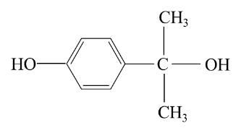
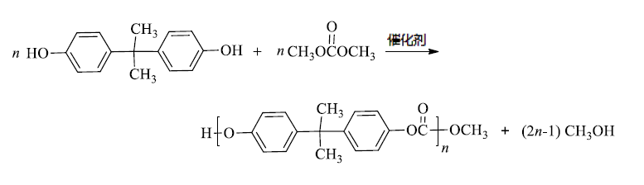（2分）

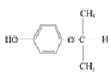
（5） 30 （2分）

（每个2分，共4分）

